广东海洋大学2013年攻读硕士学位研究生入学考试
《化学》(617)试卷(A卷)
（请将答案写在答题纸上，写在试卷上不给分。本科目满分150分）

一、单项选择题(每小题1.5分,共30分)
1、制备AgI溶胶时，如果AgNO₃过量，则制成的AgI溶胶带（ ）。
A、带负电；B、带正电；C、电中性；D、无法确定。
2、植物具有一定的抵御寒冷和干旱的能力，这是因为植物细胞遇
上述变化时，细胞液浓度增大，化学上称为 （ ）
A、凝固点降低；B、凝固点升高；C、渗透压减小；D、渗透压增大。
3、在2S能级包含的轨道数目是 （ ）
A、1；B、3，C、5；D、7。
4、某原子核外电子状态是n = 3, l = ( ), m = 1, m_{s} = +1/2。
A、0；B、1；C、2；D、2，1。
5、分析测定中偶然误差的特点是 （ ）
A、大、小误差出现的几率相等；B、正、负误差出现的几率相等；C、正误差出现的几率大；D、负误差出现的几率大。
6、下列情况引起的误差中，不属于系统误差的是（ ）
A、移液管转移溶液后残留量不同；B、称量时使用的砝码腐蚀；
C、滴定管读数未经校准；D、天平两臂不等长。
7、下列数字中，有效数字为四位的是 （ ）
A、C_{H+}=0.0001mol/L；B、PH=10.48；C、Pka=9.386；D、Mn%=19.86。
8、若要分析结果达到0.1%的准确度，使用200g/0.1mg光电天平称样，至少应称样品为 （ ）
A、0.1g；B、0.2g；C、0.05g；D、0.5g。
9、下列物质可以作为基准物质的是 （ ）
A、H₂SO₄；B、H₃PO₄；C、Na₂CO₃；D、KMnO₄。
10、将浓度皆为0.1000mol/L的HAc和NaOH溶液等体积混合，该溶液的PH值为 （ ）
A、5.25；B、7.00；C、1.35；D、8.72。
11.遇碘变蓝的物质是
A.葡萄糖 B.果糖
C.淀粉 D.蔗糖
12.下列哪个化合物药名叫阿司匹林（ ）
A.乙酰水杨酸 B.水杨酸甲酯
C.乙酰苯胺 D.对甲基苯胺
13.环丙烷、环丁烷、环己烷和环戊烷，稳定性次序为（ ）
A.环丙烷>环丁烷>环己烷>环戊烷 B.环己烷>环戊烷>环丁烷>环丙烷
C.环戊烷>环己烷>环丁烷>环丙烷 D.环戊烷>环丙烷>环丁烷>环己烷
14.下列化合物属于叔胺的是（ ）
A.苯胺 B.对苯二胺
C.对甲苯胺 D.N，N-二甲苯胺
15.能与2,4-二硝基苯肼反应生成黄色沉淀,但不能发生银镜反应和碘仿反应的是（ ）
A.丁醛 B.2-丁醇 C.丁酮 D.3-戊酮
16.下列溴代烃在KOH—C₂H₅OH溶液中加热消去HBr，速度最快的是( )
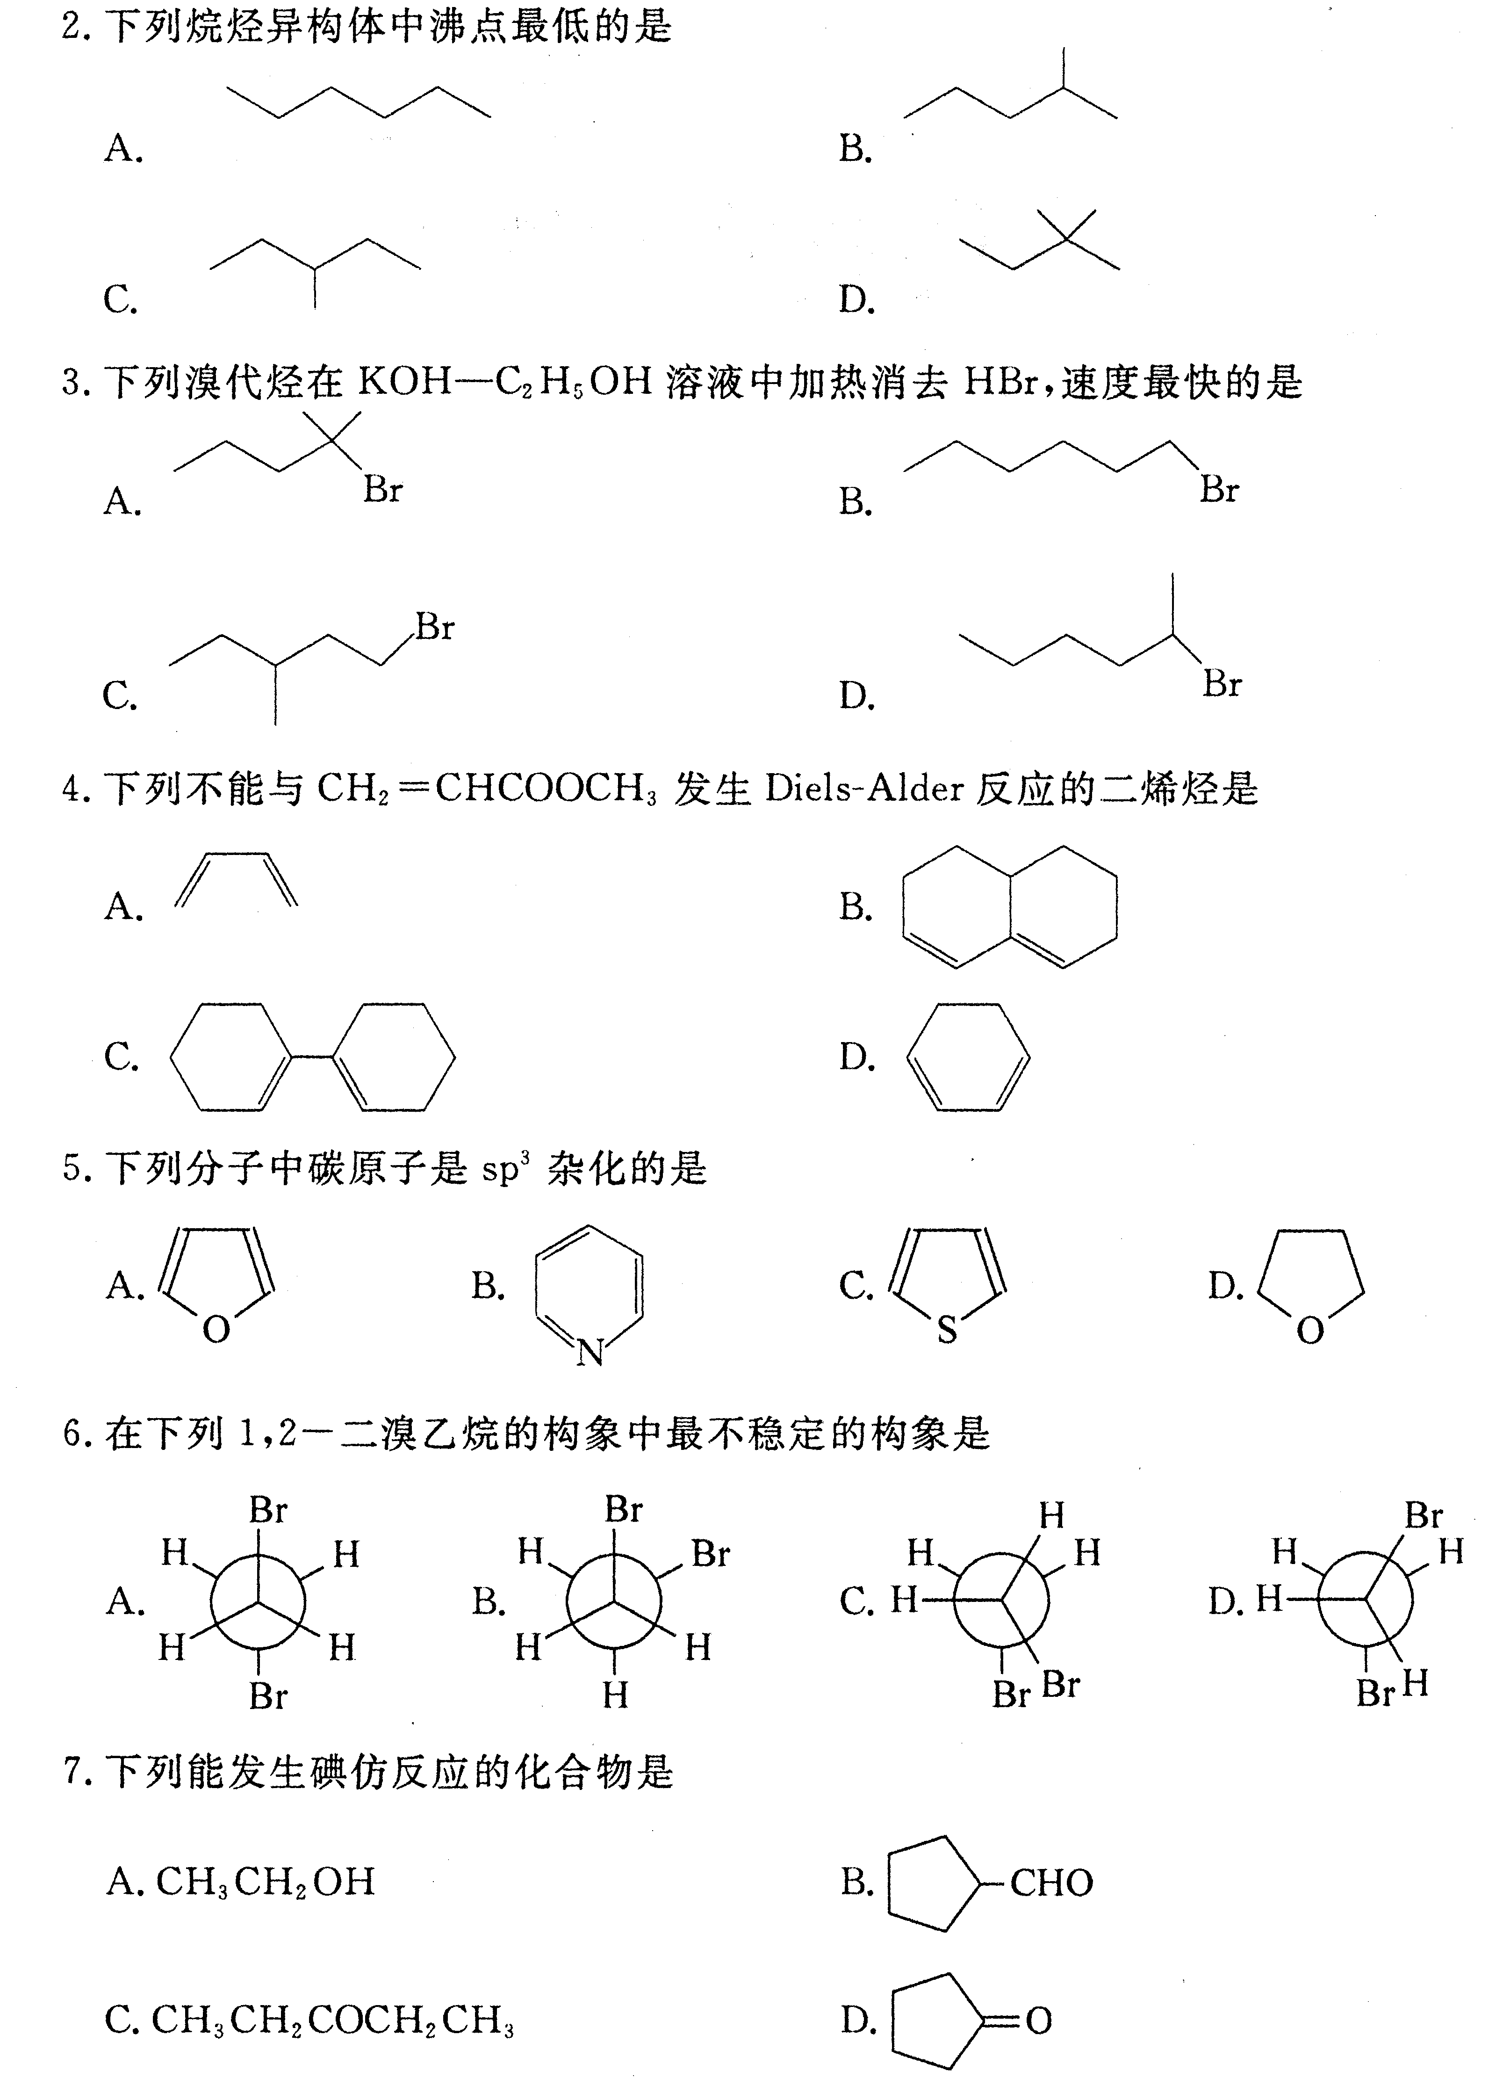
A. B.

C. D.
17.下列分子中碳原子是sp³杂化的是( )
A. B.
C. D.
18.在下列1，2-二溴乙烷的构象中最不稳定的构象是( )
A. B.

C. D.

19.下列戊醛糖的结构中，互为对映体的是( )

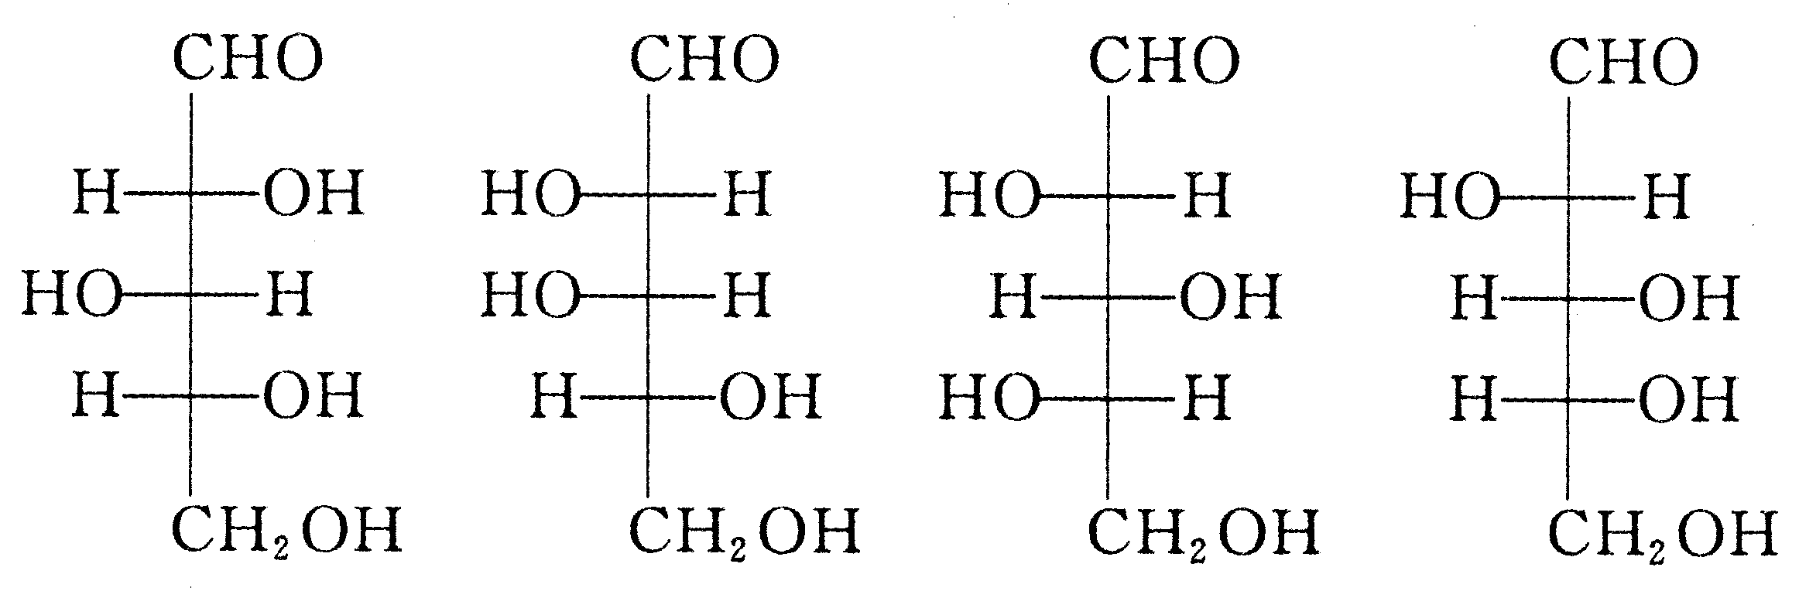
① ② ③ ④
A.①与② B.②与④
C.③与④ D.①与③
20.下列与lucas（卢卡斯）试剂作用，最早出现浑浊的是( )
A.1-丁醇 B.2-甲基-2-丙醇
C.2-丁醇 D.3-戊醇

二、填空（每空1分，共37分）
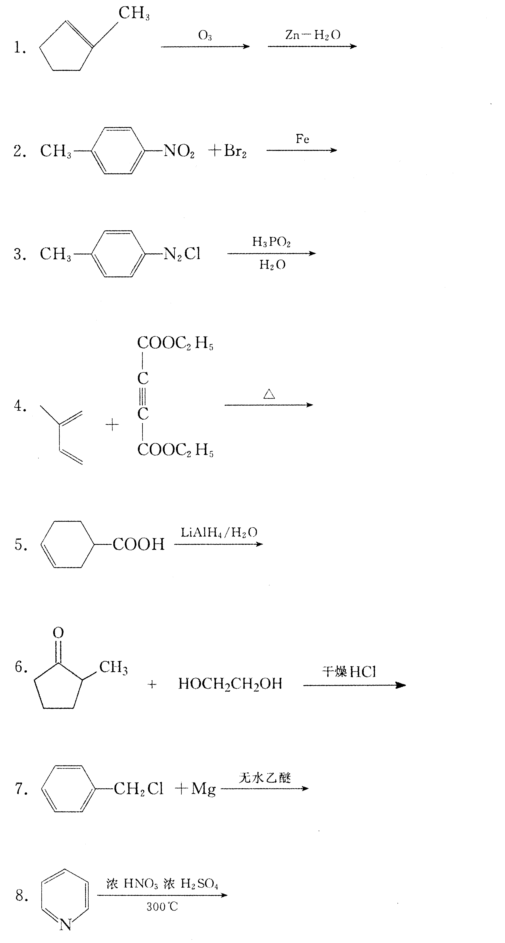
1．
2．

3．
4. 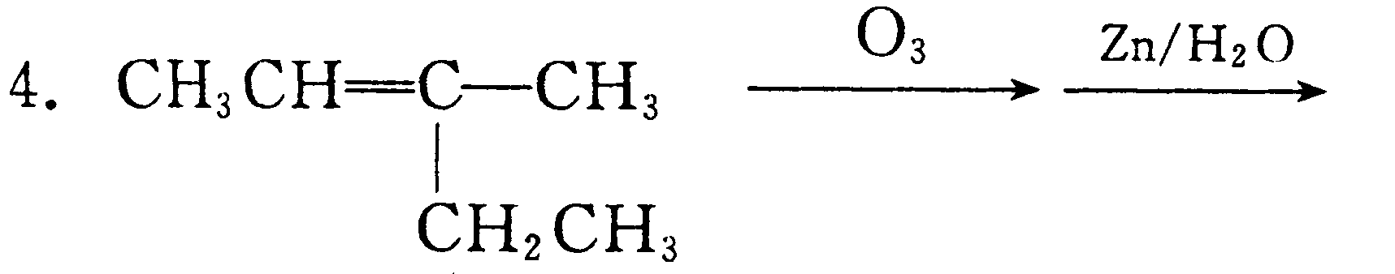
5. 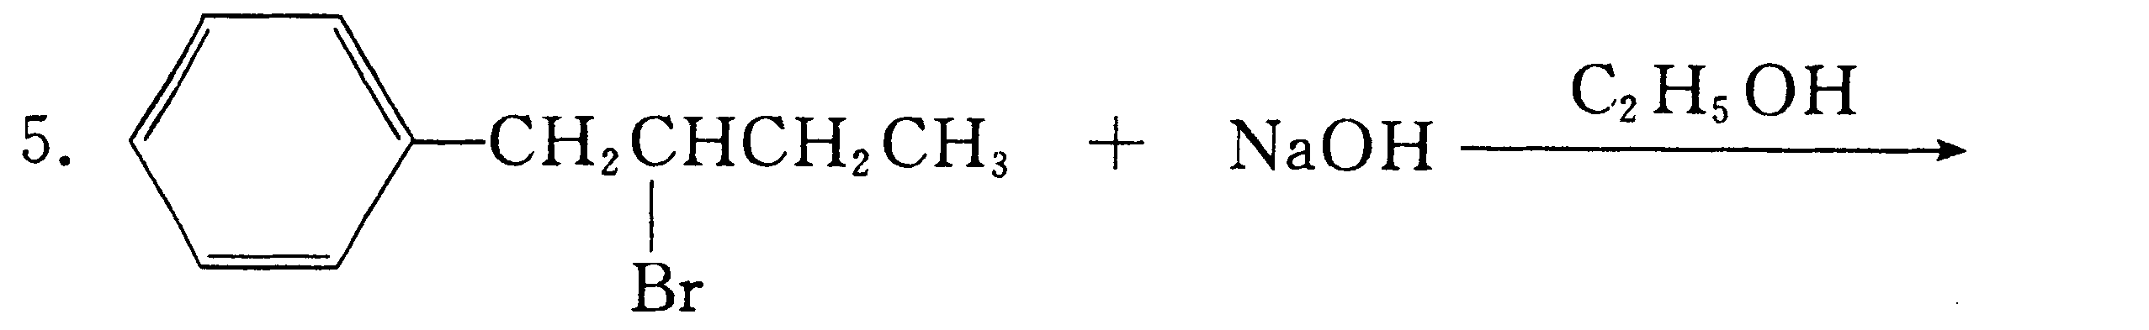
6.
7.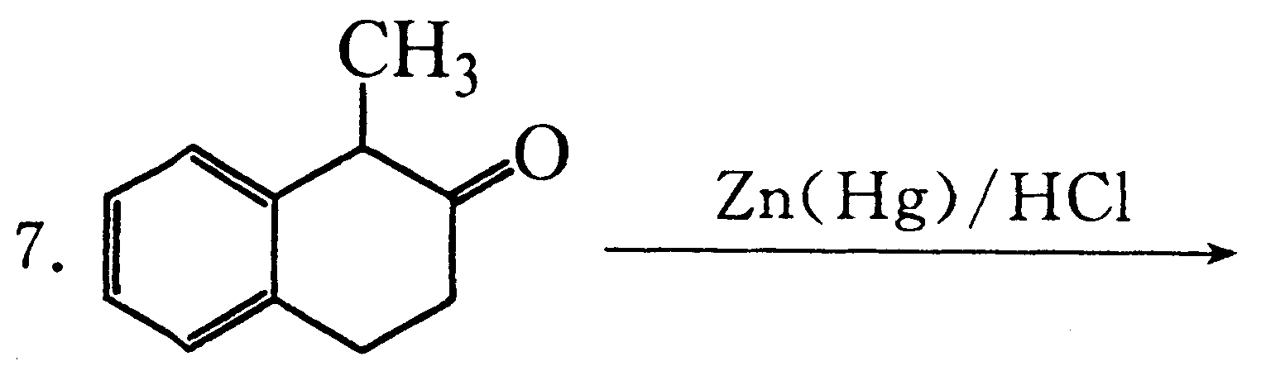
8.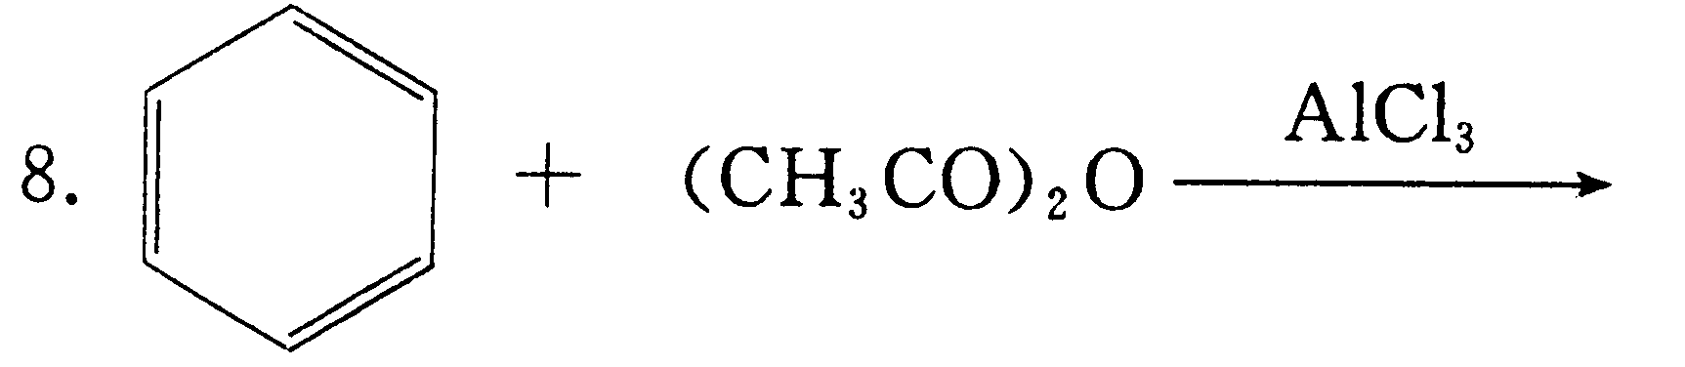.
9.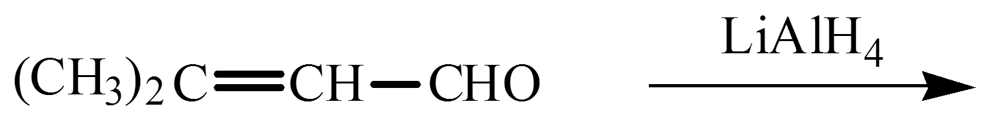
10.
11.物理量Q(热量),T(热力学温度),V(系统体积),W(功),其中属于状态函数的是 ;与过程有关的量是 .
12.Q_{v} =ΔU 的应用条件是 ; ; .
13.催化剂改变了 ,降低了 ,从而增加了 ,使反应速率加快.
14.加入催化剂可以改变反应速率,而化学平衡常数 .
15.稀溶液定律适用的对象是 .
16.电极极化使得阳极电极电势值 ,阴极电极电势值 .
17.根据现代结构理论,核外电子的运动状态可以用 来描述,它在习惯上被称为 ;|Ψ|²表示 ,它的形象化表示是 .
18.相应原子轨道相互重叠,只有 轨道部分才能成键.重叠越多,核间电子云密度 ,形成的共价键就越 .
19.配位键是由某一原子(离子)单方面提供 与另一原子(离子)提供的 而形成的共价键.
20.熔点最高的金属是 ,硬度最大的金属是 ,比重最大的金属是 .

三、问答题与结构推导题(40分)
1.化合物A，分子式为C₄H₈O，不发生银镜反应，但可与饱和的亚硫酸氢钠溶液反应生成沉淀。A经还原反应可得C₄H₁₀O，后者可分子内脱水得两种可能的产物C₄H₈。试推测A的结构（8分）。
2.用化学方法鉴别下组化合物：苯甲醇，对甲苯酚，苯（8分）。
3.写出C₄H₁₀O的所有醇的异构体，按系统命名法命名。并指出伯，仲，叔醇。哪个醇最容易脱水？哪个醇最容易与钠作用？哪个醇最容易与卢卡斯试剂作用（8分）？
4.当给农作物使用高浓度肥料时作物会枯萎,用所学化学知识解释之（8分）。
5.难挥发溶质的溶液，在不断的沸腾过程中，它的沸点是否恒定？其蒸气在冷却过程中的凝聚温度是否恒定？为什么？（8分）

四、计算题 (21分)
1.ω(HAc)=4.64%的乙酸水溶液，在20℃时，ρ=1.005kg.L⁻¹ 。计算c(HAc)和b(HAc)。(M(HAc)=60.0)（10分）
2.将等体积的0.004 mol·L⁻¹AgNO₃溶液和0.004 mol·L⁻¹的K₂CrO₄溶液混合，有无砖红色的Ag₂CrO₄沉淀析出？（ (Ag₂CrO₄)=1.1×10^{－12}）（11分）

五、合成题（22分）
1.由甲苯和必要的无机试剂合成间氯苯甲酸（6分）。
2.由甲苯和必要的无机试剂合成苯乙酸（8分）
3.由苯和不超过三个碳原子的有机化合物及试剂合成
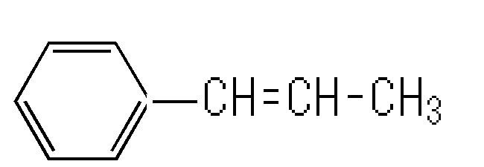（8分）。

